**Análise da Comunidade BIO**

**Análise da reputação**

Tabela 1

|  |  |  |  |  |  |
| --- | --- | --- | --- | --- | --- |
| Min. | 1st Qu. | Median | Mean | 3rd Qu. | Max. |
| 1.0 | 17.0 | 101.0 | 193.5 | 136.0 | 16660.0 |

**Análise de participação através dos meses**

1. **Média de respostas ao longo de 28 meses dos Top 50**

Média de respostas dos Top 50 por mês: 2.2240

Mediana das respostas dos Top 50 por mês: 1.5540

Tabela 2

|  |  |  |  |  |  |
| --- | --- | --- | --- | --- | --- |
| Min. | 1st Qu. | **Median** | **Mean** | 3rd Qu. | Max. |
| 0.0000 | 0.8839 | **1.5540** | **2.2240** | 2.4290 | 13.8900 |

Figura 1

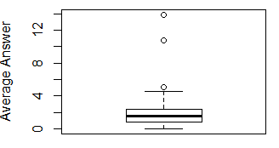

**Conclusão: uma média de 2 respostas por mês é suficiente para se tornar um especialista. Resta saber sobre a qualidade de tais respostas.**

1. **Média de respostas ao longo de 28 meses dos usuários entre com reputação entre o 1 quartil e o 3 quartil (Tabela 1)**

Tabela 3

|  |  |  |  |  |  |
| --- | --- | --- | --- | --- | --- |
| Min. | 1st Qu. | **Median** | **Mean** | 3rd Qu. | Max. |
| 0 | 0 | **0** | **0.01588** | 0.03571 | 0.42860 |

Média de respostas por mês: 0.01588

Mediana das respostas por mês: 0

Figura 2

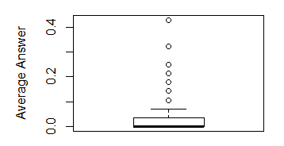

1. **Média das perguntas ao longo de 28 meses dos Top 50**

Tabela 4

|  |  |  |  |  |  |
| --- | --- | --- | --- | --- | --- |
| Min. | 1st Qu. | **Median** | **Mean** | 3rd Qu. | Max. |
| 0 | 0.03571 | **0.21430** | **0.63570** | 0.59820 | 7.14300 |

Figura 3

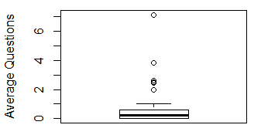

1. **Média vote up das respostas ao longo de 28 meses dos Top 50**

Tabela 5

|  |  |  |  |  |  |
| --- | --- | --- | --- | --- | --- |
| Min. | 1st Qu. | **Median** | **Mean** | 3rd Qu. | Max. |
| 0 | 4.196 | **7.464** | **8.724** | 10.380 | 46.040 |

Figura 4

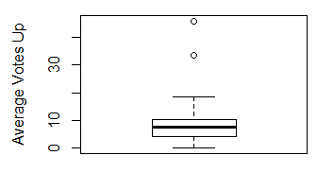

1. **Média vote up das respostas ao longo de 28 meses dos usuários entre com reputação entre o 1 quartil e o 3 quartil (Tabela 1)**

Tabela 5

|  |  |  |  |  |  |
| --- | --- | --- | --- | --- | --- |
| Min. | 1st Qu. | **Median** | **Mean** | 3rd Qu. | Max. |
| 0 | 0 | **0** | **0.03313** | 0.03571 | 0.42860 |

Figura 5

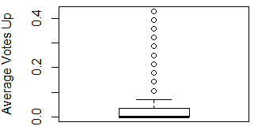

1. **Média vote down das respostas ao longo de 28 meses dos Top 50**

Tabela 5

|  |  |  |  |  |  |
| --- | --- | --- | --- | --- | --- |
| Min. | 1st Qu. | **Median** | **Mean** | 3rd Qu. | Max. |
| 0 | 0.03571 | **0.07143** | **0.09714** | 0.10710 | 1.07100 |

Figura 6

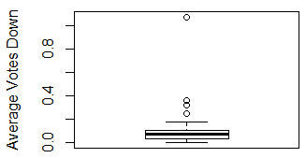

1. **Média vote down das respostas ao longo de 28 meses dos usuários entre com reputação entre o 1 quartil e o 3 quartil (Tabela 1)**

Tabela 5

|  |  |  |  |  |  |
| --- | --- | --- | --- | --- | --- |
| Min. | 1st Qu. | **Median** | **Mean** | 3rd Qu. | Max. |
| 0 | 0 | **0** | 0.002242 | 0 | 0.214300 |

Figura 7

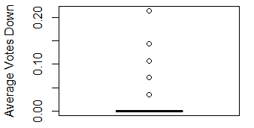

1. **Análises das Entidades dos Top 50**

**- Resumo da quantidade de entidades encontradas nas perguntas dos Top 50**

|  |  |  |  |  |  |
| --- | --- | --- | --- | --- | --- |
| Min. | 1st Qu. | **Median** | **Mean** | 3rd Qu. | Max. |
| 1.00 | 8.75 | **14.00** | **14.69** | 14.69 | 44.00 |

**- Resumo da quantidade de entidade em comum a pergunta de cada resposta dos Top 50**

|  |  |  |  |  |  |
| --- | --- | --- | --- | --- | --- |
| Min. | 1st Qu. | **Median** | **Mean** | 3rd Qu. | Max. |
| 1.00 | 8.75 | **14.00** | **14.69** | 14.69 | 44.00 |